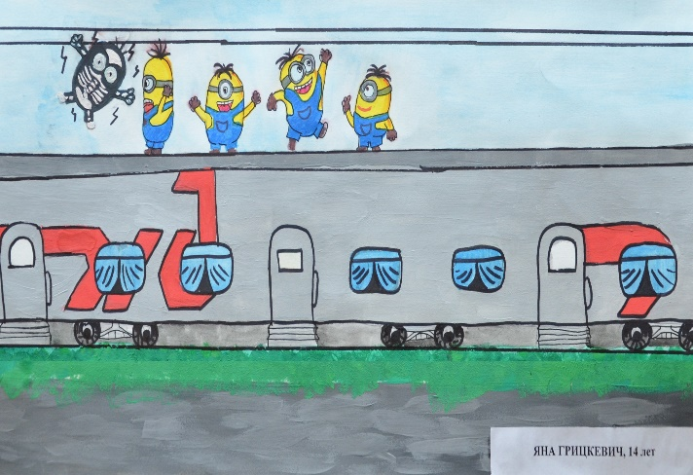
Железная дорога – зона повышенной опасности.
Соблюдай правила!
Береги жизнь!
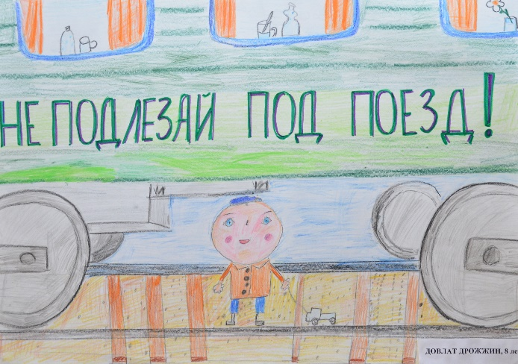

Не проверяй на прочность себя и своего ангела - хранителя

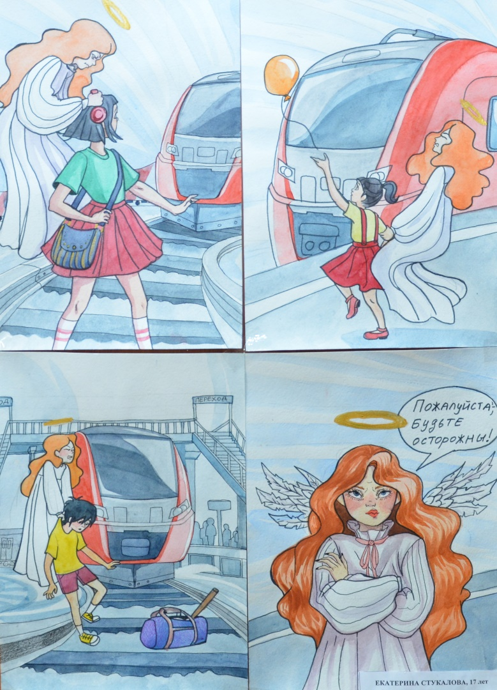
Береги жизнь!
УТ МВД России по ЦФО
Общественный совет
РУТ (МИИТ)

Акция
«Береги жизнь!»

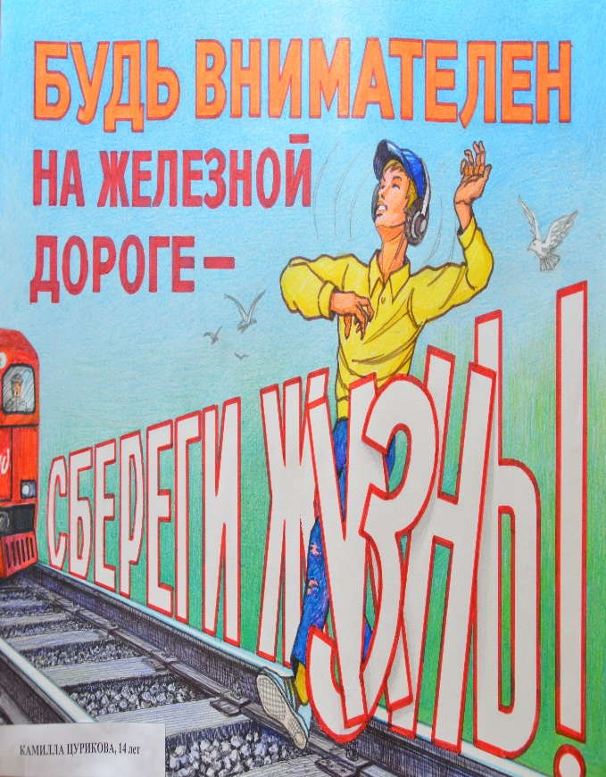

ОПАСНО
ДЛЯ ЖИЗНИ!

Приближаясь к железной дороге, снимите наушник и капюшон – они могут помешать вовремя увидеть или услышать приближающийся поезд.
Не ходите по железнодорожным путям, не подходите к вагонам до полной остановки поезда.
Не стойте близко к краю платформы, не заходите за ограничительную линию, чтобы не упасть на рельсы и не оказаться в зоне воздушного потока.
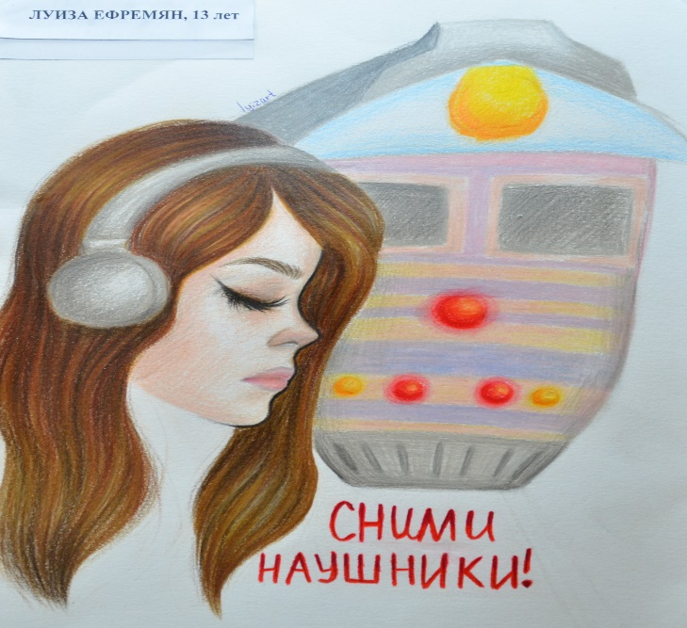
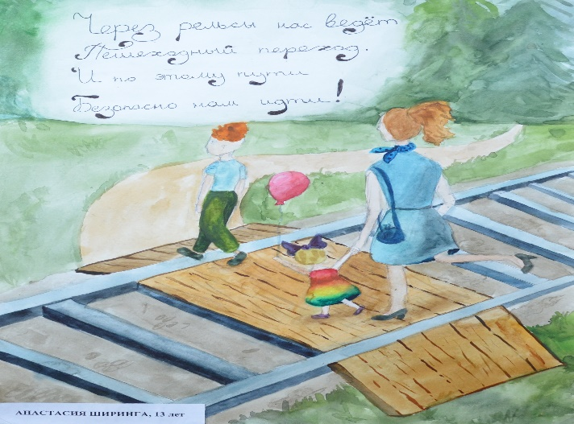
УВАЖАЕМЫЕ
РОДИТЕЛИ!

Не оставляйте детей без присмотра.
На платформах и переходах держите детей за руки или на руках.

Расскажите детям о правилах поведения на железной дороге, чтобы поездка была комфортной и безопасной для всех.

Правила ПОВЕДЕНИЯ ДЕТЕЙ НА железной дороге

Для пересечения железнодорожных путей пользуйся только оборудованными переходами.

При переходе по настилам, всегда смотри в обе стороны.

В ожидании поезда не бегайте по платформе, не играй на ней, не катайся на велосипеде, роликах и т.д. Железная дорога- зона повышенной опасности, а не место для игр!

